Crepes ripiene con Ricotta slurp!

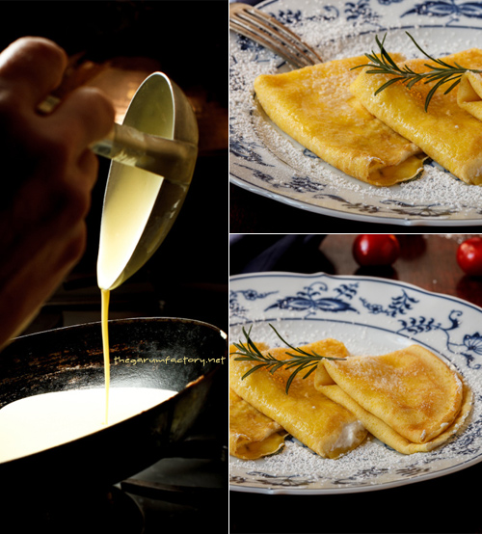Le mie crespelle ripiene con ricotta e dolcissimo miele sono una bomba! Ma non una bomba di calorie, ma di gusto e di dolcezza, perché le mie crespelle ripiene con ricotta e miele sono leggerissime.
Il segreto per delle crespelle leggere è sia nella pastella e sia nell’utilizzo dell’olio per ungere la padella delle crespelle.
Primo Segreto per le Crespelle: si fa la pastella la sera prima, in modo che il giorno dopo si sia rassodata alla perfezione…
Secondo Segreto per le Crespelle: il giorno dopo si aggiunge alla pastella delle crespelle solamente dell’acqua fredda … ..
Terzo Segreto per le Crespelle: l’olio per ungere la padella deve essere asciugato bene, utilizzando un attrezzo fatto apposta: una “forchetta tampone”
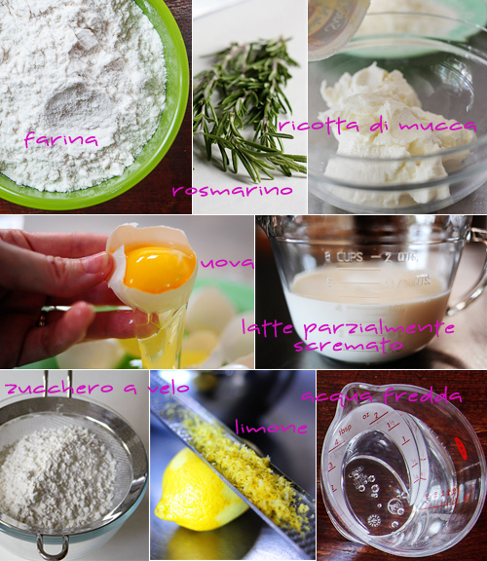Niente attrezzature speciali… per “forchetta tampone” intendo una forchetta alla quale metti un cappuccio di ovatta con un elastico, in modo da usarla come attrezzo per ungere la padella senza avere eccessi di olio, ma una minima quantità di olio, la dose perfetta per delle crespelle leggere.
Le mie crespelle ripiene con ricotta e miele hanno la bellezza di 150 calorie a crespella.
Cosa ti serve per 25 crespelle ripiene con ricotta…
250 gr di farina
3 uova intere
500 ml di latte parzialmente scremato
1 bicchiere (125 ml) di acqua fredda
sale
poco olio di semi
per il ripieno delle crespelle…
1 cucchiaio scarso di zucchero a velo
250 g di ricotta di mucca
1 pizzico di sale
1 cucchiaio di miele
poco rosmarino fresco tritato finemente
1 limone
Come devi fare…
Per preparare le mie crespelle ripiene con ricotta come prima cosa devi preparare la pastella: unisci la farina il latte poco alla volta, le uova e il sale, mescolando bene fino ad avere una pastella bella liquida, quasi come l’acqua ma va bene così. Metti la pastella in frigorifero per tutta una notte ed il giorno dopo la pastella delle crespelle sarà molto più densa, quindi aggiungi 1 bicchiere di acqua fredda, poco alla volta, in modo da accorgerti per tempo se l’acqua dovesse essere troppa.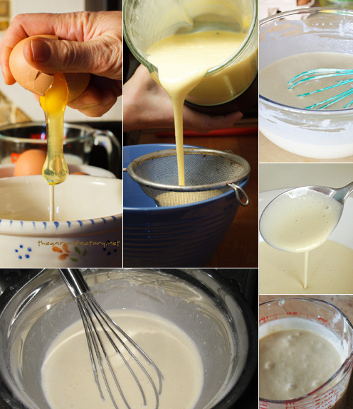Spennella con la “forchetta tampone” una piccola padella antiaderente con l’olio di semi, quando la padella è bella calda inclinala verso di te e versa un mestolino di impasto delle crespelle. Ora inclina la padella dall’altro lato e lasciala ruotare spargendo il composto perfettamente in tutta la superficie della padella.
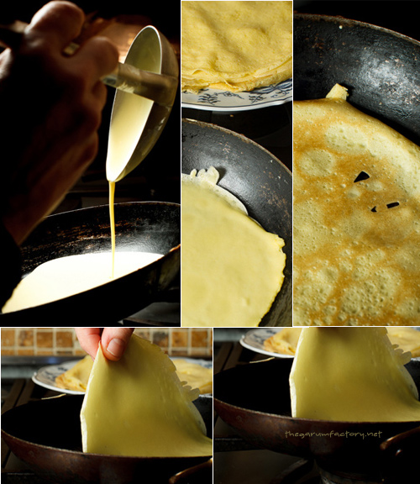
Fai cuocere per 1 minuto, quindi solleva un bordo della crespella con una spatola e girala con le mani. Cuoci circa 30 secondi sul secondo lato. Togli la crespella dal fuoco e fai una pila di crespelle una sopra l’altra fino a quandola pastella è finita.
Mescola la ricotta con il sale, lo zucchero a velo, il miele, scorza del limone, un pizzico di rosmarino tritato, e 1 cucchiaio di succo di limone.
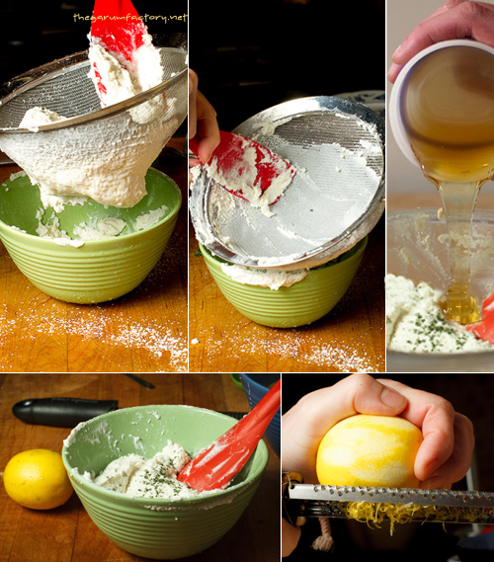Stendi 1 cucchiaio di ricotta su ogni crespella, piegale in quarti e disponile su dei piatti spolverate con zucchero a velo.
Prova queste crespelle ripiene con ricotta veramente deliziose… e fammi sapere come sono venute fuori!!

